Ao Juízo de Direito da Vara Única
Comarca de Santa Letra | RJ
Ministério Público X Jorge Henrique Fontes
Processo 0001234-56.2020.8.19.0099
Alegações finais
Jorge Henrique Fontes, por intermédio de seu procurador, e com fulcro no art. 403, § 3º do Código de Processo Penal, vem à presença deste Juízo apresentar suas alegações finais, aduzindo, para tanto, o que se segue.
As provas do processo:
- Local e Horário: ocorrência em área e horário movimentados;
- Evidências Fotográficas/Vídeo: refutam alegação de local isolado;
- Dados de GPS: não indicam desvio de rota;
- Visibilidade da Van: ausência de insulfilme;
- Presença de Policiais: sérios indícios de policiamento nas imediações;
- Testemunhos: confirmam interação íntima sem coação;
- Diálogos no WhatsApp: indicam relação com certo grau de intimidade entre Josi e o réu;
- Inconsistências: troca de roupa no local é inverossímil;
- Falta de Provas Materiais: Ausência de vestígios do suposto crime;
- Motivação da Suposta Vítima: Ameaça após descoberta da situação conjugal do réu.
Conclusão
A medida legal adequada é absolvição por carência probatória.

- INTRODUÇÃO
Breve contextualização processual
Cuida-se de ação penal deflagrada em desfavor de Jorge Henrique Fontes, pela suposta prática do crime previsto no art. 146 do Código Penal. Em síntese, alega a vítima que, no dia 04.08.2023, por volta das 14:40, estava na van conduzida pelo investigado, com destino a Santa Letra, quando, chegando ao ponto, ele teria pedido aos demais passageiros que desembarcassem, dizendo que deixaria a vítima mais próxima de seu destino.
Ato contínuo, aduz que o investigado teria parado o veículo antes do ponto indicado, numa parte supostamente mais isolada, ocasião em que, após a vítima tentar desembarcar, o investigado teria impedido seu desembarque, colocando-se diante da porta e segurando brevemente seu braço no interior da van.
Completa afirmando que teria pedido várias vezes para que ele abrisse a porta, o que ele fez logo em seguida, permitindo que a vítima saísse, sem maiores incidentes físicos.
- Provas carreadas aos autos
O investigado trouxe ao processo as seguintes provas:
Tipo de prova | Descrição resumida | Conclusão obtida
Fotos e vídeos | Área movimentada | Não condiz com a alegação
Dados do GPS | Sem desvios ou paradas | Desmente a versão da vítima
Insulfilme | Ausência | Visibilidade total do interior
Policiais próximos | Confirmado por testemunha | Local seguro e monitorado
Testemunhas presenciais | Interação amistosa vista | Sem constrangimento
Diálogos do WhatsApp | Relação cordial comprovada | Interação consensual
Provas materiais | Nenhuma encontrada | Fragiliza a versão da vítima
É a contextualização.
- QUESTÕES DE MÉRITO
Provas suficientes para demonstrar a inocência. Subsidiariamente, provas capazes de atrair, ao menos, a dúvida razoável
- O local e o horário dos fatos
Com base na narrativa apresentada pela vítima, aliada ao depoimento detalhado de duas testemunhas que foram cuidadosamente ouvidas, além das declarações prestadas pelo próprio investigado, podemos construir um panorama mais amplo sobre o evento em questão. Os fatos investigados, de acordo com as informações coletadas, teriam ocorrido aproximadamente às 15:30, numa sexta-feira especificamente no dia 4 de agosto de 2023.
Linha do tempo
14:40 | Embarque da vítima na van.
15:20 | Chegada ao ponto tradicional e descida dos demais passageiros.
15:25 | Investigado oferece deixá-la mais perto do destino.
15:30 | Suposto momento do constrangimento relatado pela vítima.
15:32 | Portas abertas, vítima desembarca sem sinais de violência ou agitação.
15:35 | Van segue rota normal, conforme GPS.
Posteriormente | Troca de mensagens amigáveis via WhatsApp entre vítima e investigado.
Dia seguinte | A vítima descobre situação conjugal do investigado e realiza a denúncia.
É importante destacar que o horário em questão, por volta das 15:30, é tradicionalmente reconhecido como um momento de intensa movimentação e atividade na localidade mencionada. As ruas, comércios, praças e outros estabelecimentos geralmente estão em plena efervescência, com cidadãos realizando suas atividades rotineiras, turistas explorando a área e trabalhadores desempenhando suas funções. Devido à natureza vibrante e dinâmica deste horário, é bastante razoável e até mesmo esperado que a área estivesse populosa.
Portanto, considerando o horário e o dia da semana, podemos inferir fundamentadamente que a região estava certamente repleta de atividade e, consequentemente, havia uma presença significativa de pessoas no local. Essa aglomeração afasta a razoabilidade das declarações da vítima no sentido de que tivesse sofrido qualquer constrangimento ilegal.
- Fotos do local e vídeo demonstrativo
O réu, com o propósito de comprovar e dar sustentação à sua versão dos fatos, apresentou e anexou ao inquérito policial fotografias e vídeos que retratam o local em discussão. Essas evidências visuais demonstram claramente que o ponto geográfico específico, especialmente no horário mencionado, não exibe o nível de isolamento que foi alegado pela vítima
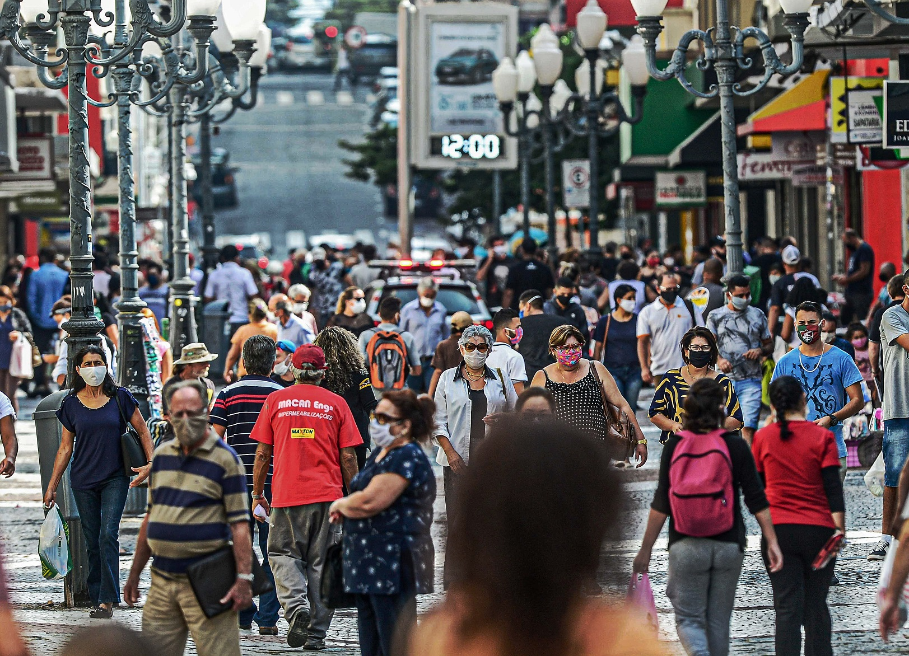 | Anexo 3  Fotos do local comprovam a movimentação no horário  (foto tirada no mesmo horário dos alegados fatos)
- O registro de GPS da van
As informações extraídas do sistema de GPS do veículo evidenciam, com clareza, que em nenhum momento houve alterações ou desvios na rota traçada e efetivamente percorrida. Tal constatação, baseada nos registros digitais do aparelho, entra em conflito direto com a narrativa apresentada pela vítima.
- Visibilidade do local e ausência de insulfilme
As fotografias anexadas evidenciam que a van não possui insulfilme – vedado pelo decreto estadual cujo teor consta nos autos –, tornando o interior do veículo visível externamente. Assim, a possibilidade de ocorrência de um constrangimento ilegal no veículo, em plena luz do dia, sem que ninguém presenciasse ou interviesse, soa improvável.
- Presença de policiais na localidade
As declarações do investigado e da testemunha Felipe indicam que havia policiais nas imediações. Essa dinâmica reduz a credibilidade das afirmações da vítima para aquém do aceitável.
- Declarações das testemunhas
Ambas as testemunhas confirmam categoricamente que observaram o investigado e a vítima em uma interação amistosa e sem qualquer indício de coação. Esses depoimentos confrontam diretamente as alegações da vítima.
- Os prints de WhatsApp
As capturas de tela do WhatsApp, fornecidas pela própria vítima, evidenciam diálogos amistosos, sem indícios de rejeição às abordagens do investigado, sugerindo relação cordial entre as partes.
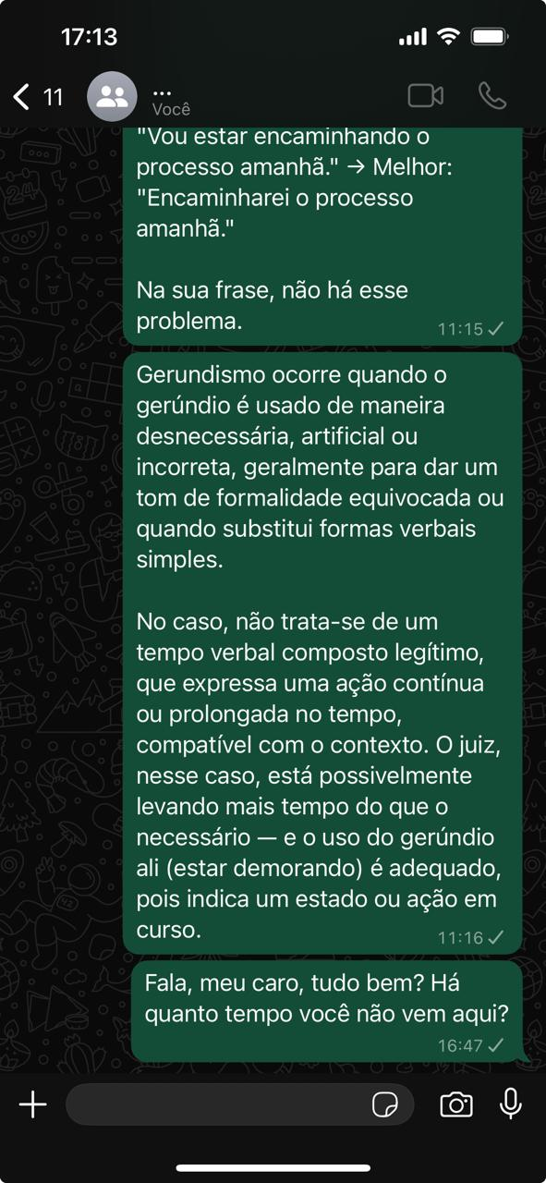 |  | 
Anexo 4
Conversas de Whatsapp (acima) demonstram diálogos amistosos e refutam tese do MP
- Cenário inverossímil de permanência voluntaria no local diante do investigado imediatamente após suposto constrangimento ilegal
Não é crível que a vítima tenha permanecido voluntariamente no local, especialmente após supostamente ter sofrido constrangimento ilegal. Tal comportamento contradiz as expectativas comuns de quem sofre uma situação desconfortável ou ameaçadora.
- A ausência de provas materiais
O inquérito não apresenta provas materiais que comprovem a versão narrada pela vítima. Não há vestígios ou indícios físicos que sustentem a alegação de constrangimento ilegal.
- A motivação
De acordo com o interrogatório do investigado, ficou evidente que a vítima não detinha conhecimento da situação conjugal dele, chegando a proferir ameaça ao descobrir que ele era casado. Tal fato indica possível motivação para falsa denúncia ou exagero nos fatos relatados.
- PEDIDOS
Pelo exposto, requer:
A absolvição do réu ante a completa ausência de provas.
Santa Letra, 24 de março 2025.

